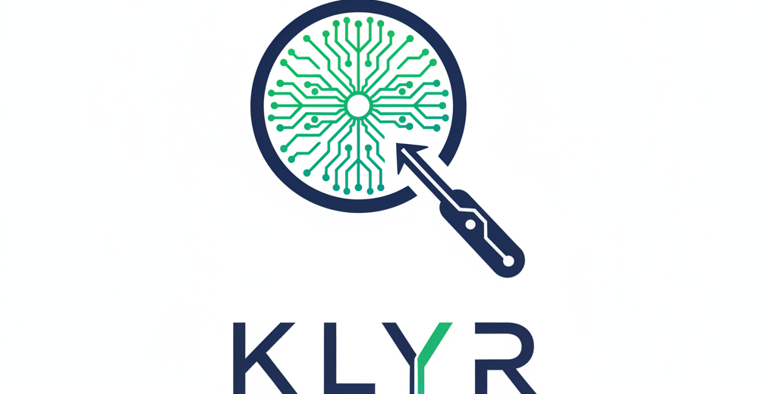

Lettre de mission

DOSSIER :
PANDY Flore
REF : PF-2026-02-06
Date: 06 février 2025 à 13 heures et 29 minutes

SOMMAIRE
SOMMAIRE 2
ENTRE 3
ET 3
ARTICLE 1 - OBJET, PÉRIMÈTRE ET HONORAIRES CONVENUS 3
ARTICLE 2 - DONNÉES ET COOPÉRATION ATTENDUES DU CLIENT 4
ARTICLE 3 - MÉTHODOLOGIE & LIVRABLES 4
ARTICLE 4 - LIMITES TECHNIQUES ET RESPONSABILITÉS 5
ARTICLE 5 - PRIX, ACOMPTE ET FACTURATION 5
ARTICLE 6 - CONFIDENTIALITÉ ET PROTECTION DES DONNÉES 6
ARTICLE 7 - DROIT APPLICABLE - JURIDICTION 6
VALIDATION ET SIGNATURES 6

ENTRE
KLYR, prestataire d’analyses on-chain et forensics crypto (ci-après «le Prestataire»).

ET
Mme PANDY FLORE (adresse) (pandyflo@yahoo.fr) (téléphone) (ci-après «Le Client»).

ARTICLE 1 - OBJET, PÉRIMÈTRE ET HONORAIRES CONVENUS
Suite à l'analyse préliminaire des éléments transmis, les parties conviennent du périmètre d'intervention suivant :
1.1. Nature des diligences Le Prestataire s'engage à réaliser une investigation numérique (Tracing de fonds) sur les transactions identifiées en annexe, visant à :
- Reconstituer les circuits financiers (Flux sortants / Hubs / Démixage).
- Identifier les points de sortie vers des plateformes régulées (VASP/CEX).
- Produire un Rapport d'Investigation Opposable (PDF) et les fichiers de preuves (CSV).
1.2. Honoraires et Modalités En contrepartie de ces diligences, le Client s'acquittera d'un honoraire forfaitaire global arrêté comme suit :
Désignation de la prestation | Détails & Justification technique | Montant HT
PACK : Investigation On-Chain (CATC) (Le Socle de la mission) | Inclus :  • Traçage Standard : Reconstitution des flux sortants et identification des Hubs .  • Identification CEX : Localisation des points de sortie (VASP) pour réquisition judiciaire . • Rapport Opposable : Document PDF structuré (Art. 313-1) chiffrant le préjudice .  • Preuves Brutes : Livraison du fichier CSV Evidence (Hashs auditables). | 490 €
Supplément : Complexité Technique (Si applicable) | Activations requises :  • Traçage Complexe : Analyse Cross-chain (Ponts/Bridges) ou Démixage (Mixers).  • Décodage Logs : Analyse approfondie de smart contracts ou DeFi. | -
Option : Visualisation Avancée | • Cartographie des flux : Schéma interactif (type Figma) compréhensible par un magistrat. | NON
Option : Secure Wallet Rescue | • Configuration Script de Sweep : Tentative de récupération des actifs résiduels avant le hacker (Flashbots/MEV).  • Nettoyage : Sécurisation et migration vers un nouveau wallet sain. | NON
Option : Surveillance (Monitoring) | • Setup Alerting : Configuration des sondes sur les adresses du hacker.  • Durée : Surveillance active pendant [X] mois. | [Forfait 150€]
Option : Vidéo Pédagogique | • Vulgarisation vidéo du rapport pour le client/avocat. | NON
Option : Priorité Absolue | • Triage d'urgence et livraison accélérée (Rush 24h). | NON
TOTAL FORFAITAIRE |  | 490 €
TVA non applicable, art. 293 B du CGI.
1.3. Clause de complexité (Sécurité) Le présent devis est établi sur la base des éléments connus à ce jour. Si, en cours d'investigation, une complexité technique majeure non détectable initialement survient (ex: utilisation massive de Peel Chains ou Mixers non déclarés), le Prestataire en informera immédiatement le Client. Toute investigation supplémentaire fera l'objet d'un avenant validé par le Client avant exécution.
SLA indicatif : premier retour sous 24h : livraison selon pack ci-dessus..

ARTICLE 2 - DONNÉES ET COOPÉRATION ATTENDUES DU CLIENT

Le Client garantit l'exactitude des informations transmises via le formulaire d'entrée sécurisé (Intake Form) ou tout autre canal (notamment les adresses de portefeuilles victimes et le contexte des faits ). Le Prestataire ne saurait être tenu responsable des erreurs d'analyse découlant de données initiales erronées.

ARTICLE 3 - MÉTHODOLOGIE & LIVRABLES
Collecte on-chain → Identification des circuits → Documentation des dépôts CEX/off-ramps → Contrôles de cohérence. Les livrables incluent le rapport PDF et le fichier CSV evidence (mouvements + liens d’explorateurs).

ARTICLE 4 - LIMITES TECHNIQUES ET RESPONSABILITÉS
- Aucune garantie de gel ou de recouvrement. L’action dépend des CEX/autorités et des réquisitions menées par l’avocat du Client.
- Les réseaux et bridges évoluent ; certaines étapes peuvent requérir la coopération d’opérateurs tiers.
- En « Secure Wallet Sweep », l’opération est best-effort (risques MEV/front-run). Le Client garde toujours la maîtrise de ses clés.
- Le Client reconnaît que l'aboutissement vers une plateforme centralisée (CEX) n'est pas systématique et dépend des agissements de l'auteur de la fraude (ex: usage de mixeurs, cold wallets). Par conséquent, l'absence d'identification d'un point de sortie (CEX) ne saurait constituer un motif de contestation des honoraires, la prestation étant constituée par l'analyse technique et le rapport de traçabilité, quel qu'en soit le résultat.
- Limitation spécifique "Secure Wallet / Rescue" : Le Client reconnaît que toute prestation de récupération d'actifs sur un portefeuille compromis ("Compromised Wallet Rescue") est une obligation de moyens stricte et non de résultat. Le Prestataire utilise des techniques avancées (Bundles Flashbots, MEV), mais ne peut garantir la supériorité technique face aux scripts automatisés ("Sweepers") déjà en place par l'attaquant. L'échec de l'exfiltration ne pourra donner lieu à aucun remboursement des frais de mise en place technique.

ARTICLE 5 - PRIX, ACOMPTE ET FACTURATION
Sauf stipulation contraire : 50 % à l’ouverture, solde à la livraison ; paiement en EUR (virement. Toute évolution majeure du périmètre fera l’objet d’un accord écrit (devis rectificatif).

Information bancaires:
Bénéficiaire : TONI RODOLFO
IBAN : FR76 2823 3000 0150 2441 4244 936
BIC : REVOFRP2
Référence de virement: PM20251128

Nom et adresse de la banque:
Revolut Bank UAB
10 avenue Kléber, 75116, Paris, France
Numéro BIC de la banque correspondante : CHASDEFX

KLYR ne perçoit aucun success fee ; toute rémunération variable relève de l’avocat.

ARTICLE 6 - CONFIDENTIALITÉ ET PROTECTION DES DONNÉES
Les informations communiquées sont strictement confidentielles. Le Prestataire met en œuvre des mesures techniques et organisationnelles adaptées (contrôle d’intégrité, journalisation, gestion des accès, sauvegardes) et traite les données personnelles aux seules fins d’exécuter la mission, conformément au RGPD (droits d’accès, rectification, effacement).

ARTICLE 7 - DROIT APPLICABLE - JURIDICTION
Contrat soumis au droit français. Compétence exclusive des tribunaux de Paris en cas de litige, sous réserve de dispositions impératives.

VALIDATION ET SIGNATURES
Pour accord sur l’objet, le périmètre, les délais et conditions ci-dessus.

Le Client  Nom : PANDY Flore  Qualité : Particulier  Date :  Signature : | KLYR  Nom : RODOLFO Toni  Qualité : Enquêteur  Date : 06/02/26  Signature :

